采购需求及技术规格要求

1、货物需求一览表
BEST TF线圈（17套）绝缘材料及器件采购数量
序号 | 货物名称 | 单个线圈数量 | 总数量 | 单位 | 交货期
1 | TF 用轴向绝缘子 | 28 | 476 | 件 | 详见投标人须知前附表
2 | TF 用 Tail Strap 结构件 | 8 | 136 | 件 | 详见投标人须知前附表
3 | TF 用诊断测量线转接器 | 24 | 408 | 件 | 详见投标人须知前附表
4 | TF 用湿包绕树脂 | 100 | 1700 | kg | 详见投标人须知前附表

注：以上数量为暂估数量，如最终实际供货数量低于上述数量，则据实结算。
如果最终实际供货数量大于上述数量但不超过合同总价的10%，则以合同总价结算，不额外增加费用。
如果最终实际供货数量大于上述数量且超过合同总价的10%，则双方根据实际增量，另行签订合同。

2、工程技术要求

2.1、设备的主要用途及功能
BEST TF磁体系统共由16个D形线圈组成，产生的纵向磁场是用来约束等离子体垂直方向的运动。TF线圈高场绕组由高性能Nb3Sn导体绕制而成，低场绕组由ITER级Nb3Sn导体绕制而成。每个TF线圈由绕组、氦管、接头、终端箱、支撑结构、线圈盒、冷却系统等构成。
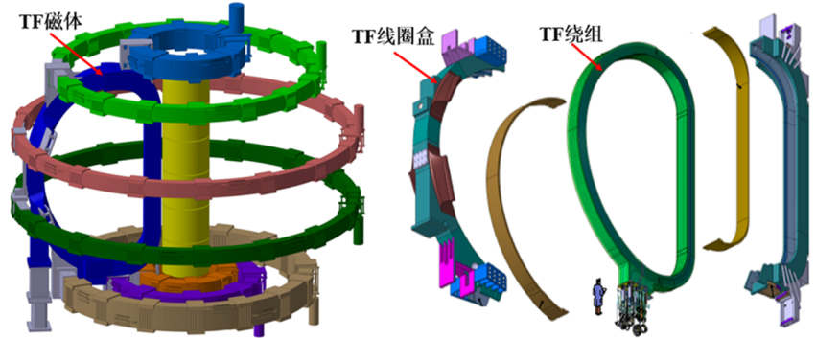
图1 TF磁体系统示意图
本次采购物轴向绝缘子、Tail Strap结构件、诊断测量线转接器及湿包绕树脂主要用于BEST项目TF磁体匝间绝缘、绕组绝缘制造及终端箱制造。
轴向绝缘子用于BEST TF超导磁体终端箱部位，与超导磁体氦冷却管道焊接连接，使低温流体能够继续流动、电路在此处对地断开、同时保持氦气密封。Tail Strap结构件用于超导磁体导体出线头位置通过Tail连接件与导体连接成整体，并通过Tail Strap结构件在tail连接处进行电绝缘隔断。诊断测量线转接器用于超导磁体失超诊断测量线从磁体线圈内部转接引出磁体线圈外部。湿包绕树脂用于终端箱部位氦管连接及其相关配件绝缘包绕使用。
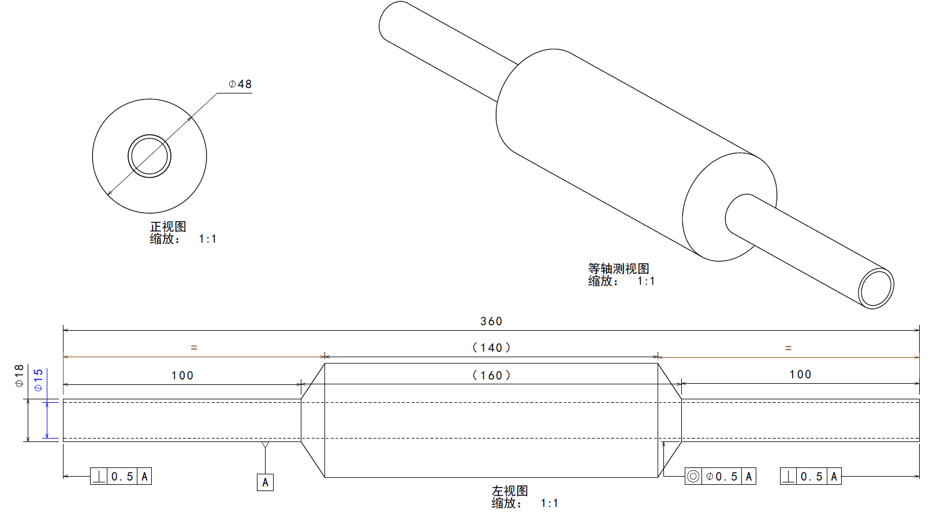
终端箱轴向绝缘子示意图
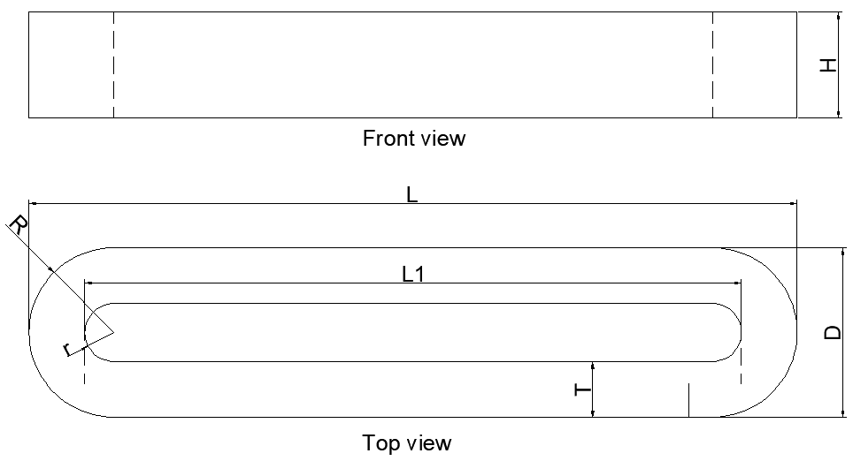
Tail Strap结构连接示意图
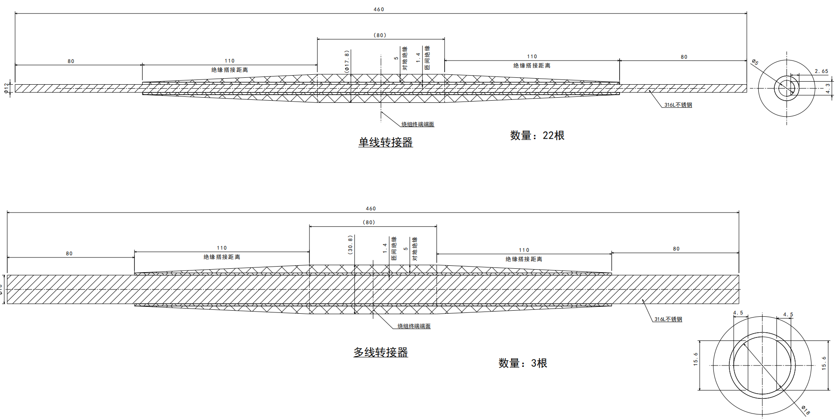
失超诊断测量线转接器连接示意图

2.2、工作条件
BEST TF超导磁体线圈在4.5K~300K温区、高电21.2kV、高能辐照等极端工况下工作，因此，轴向绝缘子、Tail Strap结构件、诊断测量线转接器及湿包绕树脂的工作条件与TF超导磁体线圈的工况一致。

2.3、技术性能指标要求
2.3.1 轴向绝缘子技术指标要求
- 工作温度：轴向绝缘子工作温度为4.2K。
- 耐辐照要求：核热组在《紧凑型聚变能实验装置（BEST）超导磁体核热》报告中给出TF 线圈（磁体系统最大辐射剂量）须承受不小于1.41MGy（Gamma辐射剂量）。轴向绝缘子是磁体系统重要组成部分，应能承受上述辐射剂量。
- 耐电压要求：轴向绝缘子两极耐直流电压不小于30kV，绝缘电阻不小于1.0G Ω。
- 气密性要求：轴向绝缘子的氦气密性优于1.0E -9 Pa ·m³/s（3 .0MPa 氦气压）
- 绝缘材料要求：玻璃纤维增强环氧树脂复合材料 。
- 不锈钢要求：选用316L 和316LN 奥氏体不锈钢材料。
2.3.2 Tail Strap技术指标要求
- 力学安全裕度要求：根据ITER 磁体强度设计标准（Part2），绝缘应力强度取2 倍安全系数，最小不小于1.5 倍的安全裕度。
- 耐辐照要求：核热组在《紧凑型聚变能实验装置（BEST）超导磁体核热》报告中给出TF 线圈（磁体系统最大辐射剂量）须承受不小于1.41MGy（Gamma 辐射剂量）。Strap 和Filler 作为磁体系统重要组成部分，应能承受上述辐射剂量。
- 热膨胀率要求：Strap 在环向载荷拉伸方向，常温293K 到77K 膨胀率/收缩率不小于0.15%，且不大于0.4%。
- TF载荷信息：TF 高场区载荷30.7吨，TF低场区载荷22.3吨。
- BEST TF 磁体Strap 分为高场区和低场区，根据承受最大载荷定义Strap 技术要求 ：
- Strap 弹性模量不小于30GPa@77K，收缩率不小于0.15%，且不大于0 .4%@RT-77K。
- 拉伸强度不小于830MPa@77K，执行参照标准：ASTM/D638 -2008 Standard TestMethod for Tensile Properties of Plastics。
- 压缩强度不小于750MPa@77K，执行参照标准：GB/T 1448-2005 纤维增强塑料压缩性能试验方法。
- 工业CT/射线检测无明显裂纹、纤维褶皱、气泡及纯胶等缺陷射线检测执行标准GB T33488.3 化工用塑料焊接制承压设备检验方法第3 部分射线检测。
- 制备Strap 所用树脂与BEST TF VPI 制备所用树脂相同，要求使用高强耐辐射玻纤制品作为力学增强材料。
2.3.3 失超诊断测量线转接器技术指标要求
- 工作温度：失超诊断测量线转接器工作温度为4.2K。
- 耐辐射要求：核热组在《紧凑型聚变能实验装置（BEST）超导磁体核热》报告中给出TF 线圈（磁体系统最大辐射剂量）须承受不小于1.41MGy（Gamma辐射剂量）。失超诊断测量线转接器是磁体系统重要组成部分，应能承受上述辐射剂量。
- 耐电压要求：
- 耐直流电压不小于21.2kV，持续时间5min，绝缘电阻不小于500M Ω，无明显伴随噪声、光亮、烟尘的放电现象；
- 耐交流电压不小于5.09kV，持续时间1min，电流没有突然尖峰，然后又下降或仍然很高，无明显伴随光亮、烟尘的放电现象；
- Paschen 测试直流电压不小于8.2kV，持续时间1min，无明显伴随噪声、光亮、烟尘的放电现象，漏电流小于20uA。
- 绝缘材料要求：高强S6 玻璃纤维带、Kapton-HN 型聚酰亚胺薄膜增强环氧树脂复合材料。
- 不锈钢材料：选用316L 和316LN 奥氏体不锈钢材料。
2.3.4 湿包绕树脂技术指标要求
- 工作温度：失超诊断测量线转接器工作温度为4.2K。
- 耐辐射要求：核热组在《紧凑型聚变能实验装置（BEST）超导磁体核热》报告中给出TF 线圈（磁体系统最大辐射剂量）须承受不小于1.41MGy（Gamma辐射剂量）。失超诊断测量线转接器是磁体系统重要组成部分，应能承受上述辐射剂量。
- 室温固化树脂体系的外观为透明色，双组分体系，混合后粘度2000~4000 mPa ·s@25℃，固化后密度1.15~1.25 g/ml。
- 固化工艺：可室温固化，固化时间不大于72 小时；可加热固化，固化温度不高于100ºC。

